Velouté d'endives au Kiri
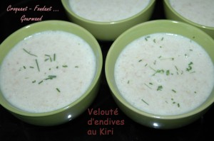 Pour 4 Croquants-Gourmands
- 3 endives ( 650 g)
- 1 càs d'huile d'olive
- 2 tranches de jambon cuit
- 15 g de Maïzena
- 50 g de crème liquide légère
- 6 portions de Kiri
- 1 litre d'eau
- 2 tablettes de bouillon de volaille bio
- poivre du moulin
- muscade
- brindilles de ciboulette
Nettoyer les endives. Les couper en 2 et enlever la partie centrale dure et amère. Couper les feuilles en lanières.
Mettre les endives à suer dans l'huile chaude jusqu'à ce qu'elles "retombent".
Délayer la Maïzena dans la crème.
Couper le jambon en petites lamelles.
Ajouter la crème, le jambon et le fromage dans la casserole contenant les endives.
Mouiller avec l'eau et déposer les tablettes de bouillon.
Porter à ébullition et laisser frémir pendant une dizaine de minutes.
Poivrer et râper un peu de muscade.
Mixer finement.
Répartir dans les assiettes ou les bols chauds
Saupoudrer d'un peu de ciboulette ciselée et servir bien chaud.

